Приложение 2:

Фотоматериалы по итогам публичных обсуждений результатов правоприменительной практики за 3 квартал 2019 года Межрегионального управления Росприроднадзора по Астраханской и Волгоградской областям (Волгоградская область)

Фото 1
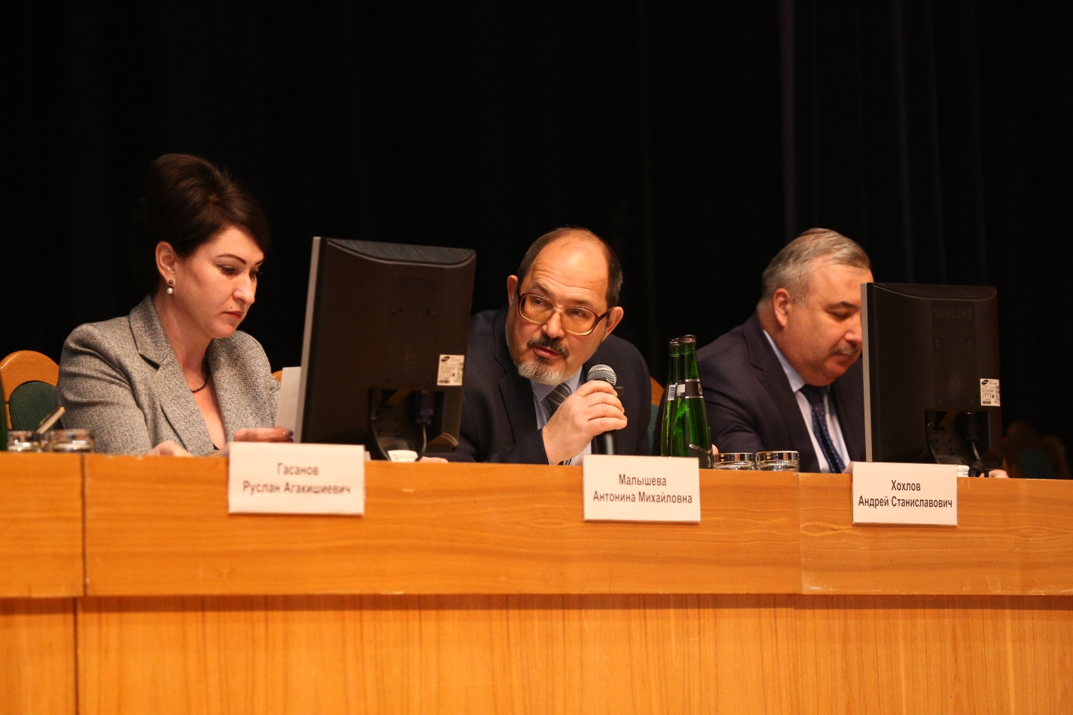

Фото 2

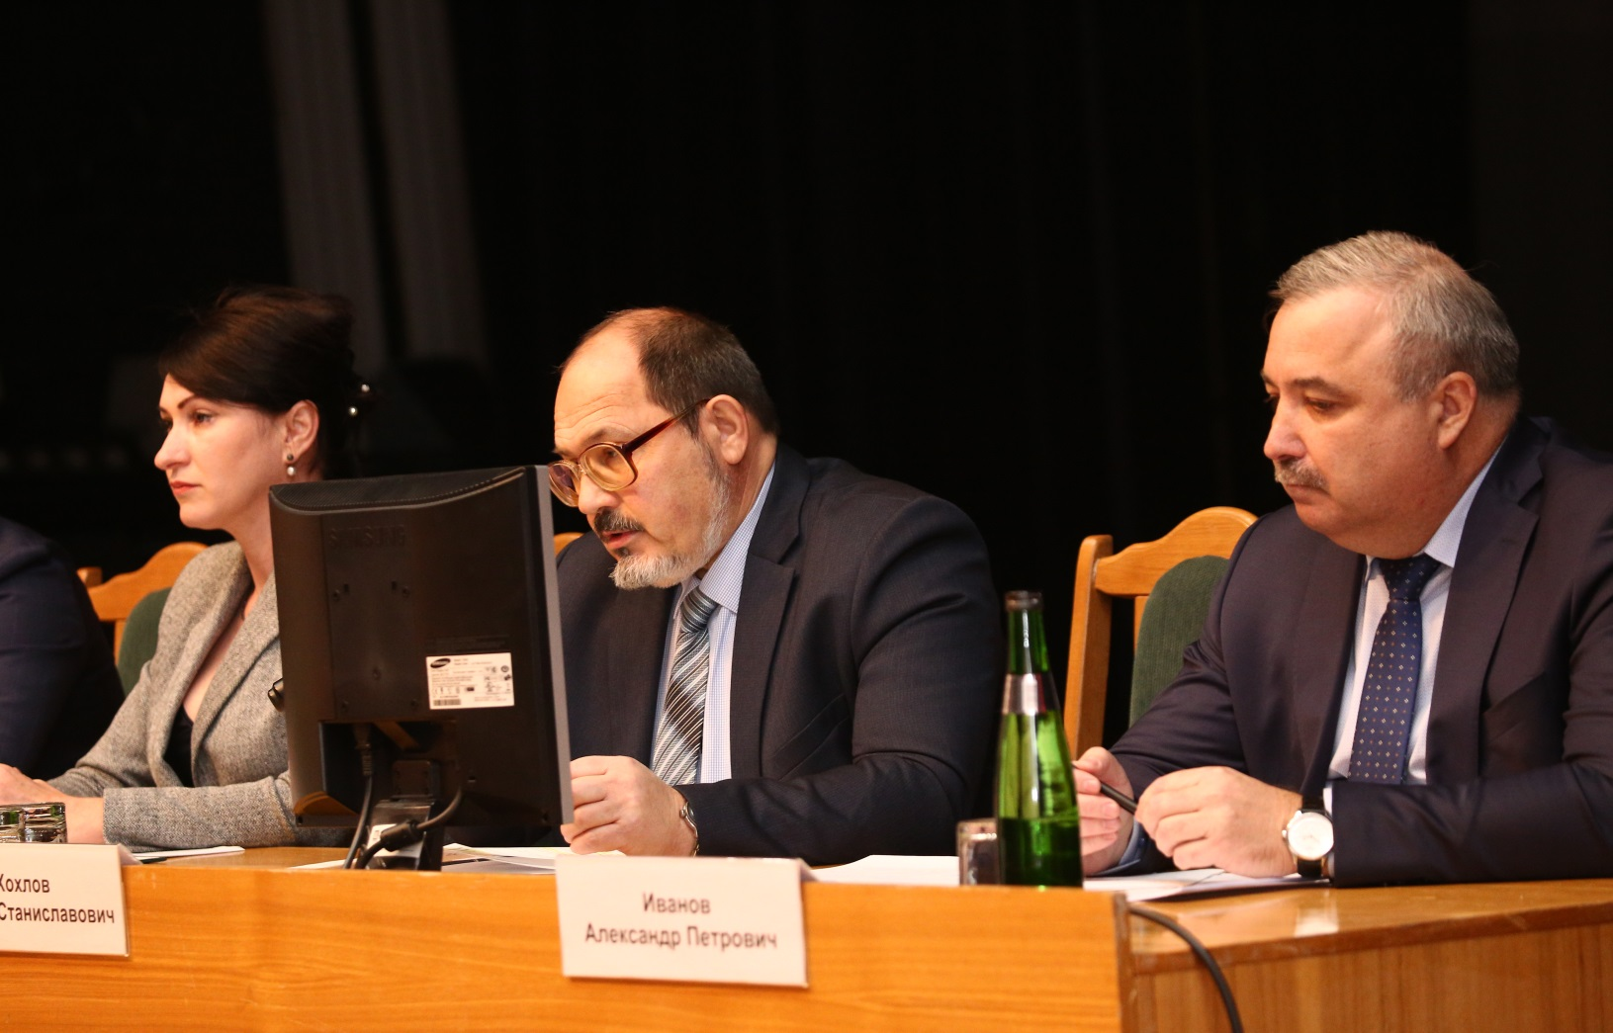

Фото 3
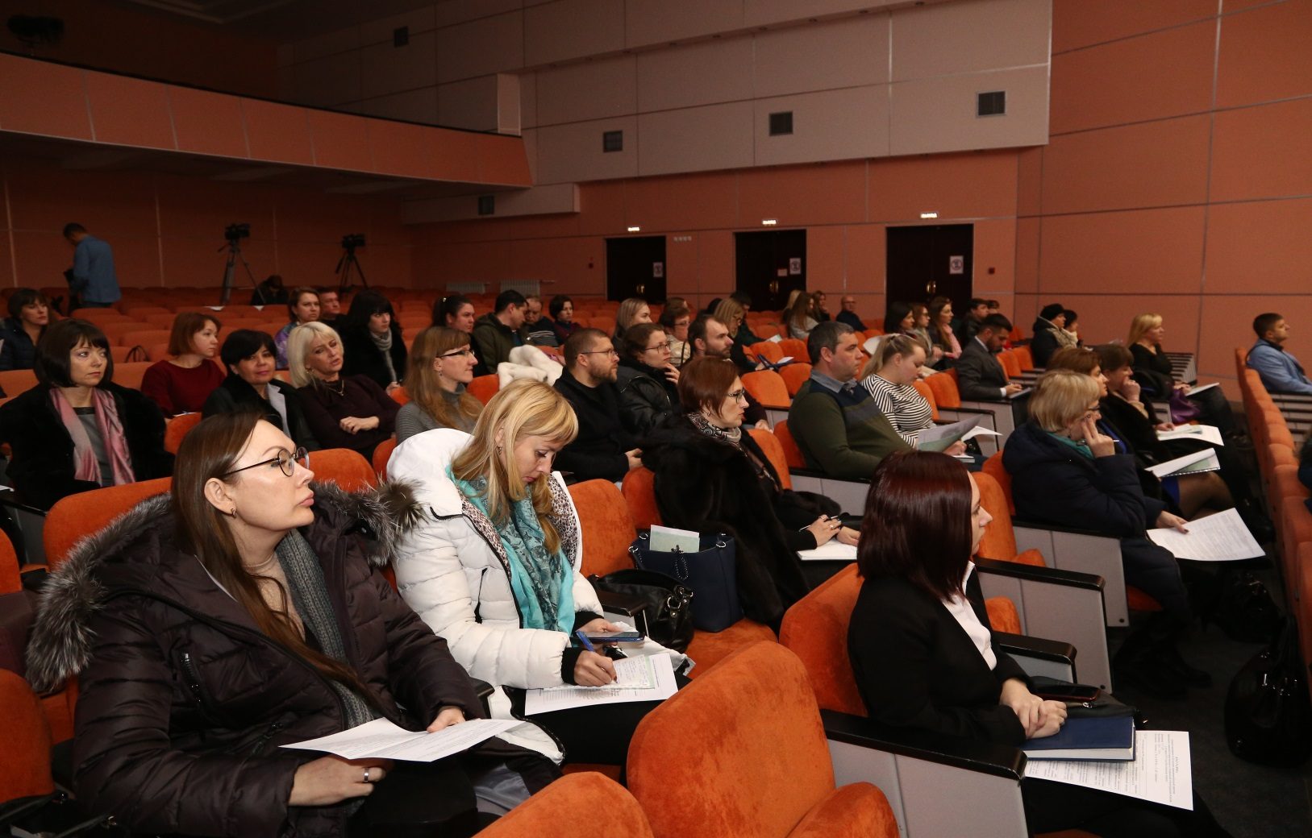

27.11.2019

